

Министерство образования и молодежной политики Свердловской области
ГАПОУ СО «Екатеринбургский колледж транспортного строительства»

Отчёт по практическому заданию № 17
Вариант 02

Выполнила: Канаева Д.М.
Группа: ПР-31
Преподаватель: Мирошниченко Г.В.

2026
Содержание

1. Задание №1 Мобильное приложение «Дневник тренировок» 3
1.1 Описание задачи 3
1.2 Структура проекта 4
1.3 Описание разработанных функций 5
1.4 Алгоритм решения 6
1.5 Используемые библиотеки 6
1.6 Тестовые случаи 6
1.7 Используемые инструменты 7
1.8 Описание пользовательского интерфейса 7
1.9 Приложение (pr screen экранов) 8

1. Задание №1 Мобильное приложение «Мессенджер»

Описание задачи
Разработка мобильного приложения на платформе Android Studio для авторизации пользователей и просмотра списка контактов (чатов) с возможностью отображения подробной информации о выбранном контакте
Требования к задаче:
- Экран 1 (Регистрация/Авторизация)поля ввода логина и пароля, кнопка «Log in». При пустых полях выводится уведомление «Введите логин и пароль». Данные сохраняются через SharedPreferences. Реализована проверка учётных данных (логин — ects, пароль — ects2025).
- Экран 2 (Chats): заголовок «Chats», кнопка-стрелка «Назад» для возврата на экран авторизации, поле поиска EditText, список контактов через ListView с прямоугольными карточками, круглыми аватарами и синими индикаторами сообщений. При нажатии на контакт данные переносятся на 3-й экран.
- Экран 3: отображает перенесённую информацию о выбранном контакте: крупный круглый аватар, имя и последнее сообщение. По кнопке «Назад» возвращает пользователя к списку чатов.

Структура проекта
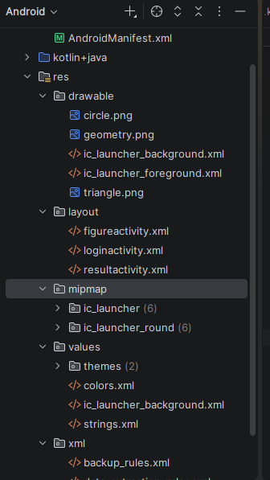
com.example.kanaevadm_pr_31_04 (Основной пакет кодовой базы):

MainActivity.kt — логика экрана авторизации, валидация полей, работа с SharedPreferences, переход на второй экран.

figureactivity.kt — логика второго экрана (выбор фигуры / список чатов).

DetailsActivity.kt — логика третьего экрана, приём переданных данных и их отображение.

res/drawable/:

art.png — графическая иконка стрелочки «Назад».

one.png, two.png, three.png, four.png, five.png — аватары пользователей.

block.xml — прямоугольный фон для полей поиска и авторизации.

chat.xml, circle.xml — вспомогательные XML-ресурсы стилей графических элементов.

geometry.png, triangle.png — графические ресурсы для изображений.

res/layout/:

loginactivity.xml — разметка первого экрана (окно авторизации).

activity_chats.xml — разметка второго экрана.

activity_details.xml — разметка третьего экрана.

item_chat.xml — разметка элемента списка контактов.

res/values/:

strings.xml — строковые ресурсы (appname, text_Login, text_Pass, Regist, Vibor, formula, A, B, P, ras, back, picshape).

colors.xml — цветовые ресурсы (blue, white, green).

Описание разработанных функций
- MainActivity.onCreate(savedInstanceState: Bundle?)
  - Назначение:Инициализация первого экрана, привязка элементов интерфейса, настройка обработчика нажатия кнопки входа.
  - Входные значения: контейнер состояния savedInstanceState.
  - Выходные значения: Unit (отрисовка графического интерфейса).
- MainActivity — обработчик registerButton.setOnClickListener
  - Назначение: Валидация полей логина и пароля, проверка учётных данных, сохранение данных в SharedPreferences, переход на второй экран.
  - Входные/Выходные значения:введённые пользователем логин и пароль; Unit (переход на figureactivity или вывод сообщения об ошибке).

1.4 Алгоритм решения
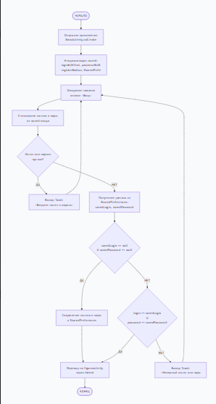

1.5 Используемые библиотеки
- androidx.core:core-ktx — базовые расширения Kotlin для лаконичного синтаксиса Android.
- androidx.appcompat:appcompat — обеспечение работы элементов интерфейса (AppCompatActivity, Toast) на старых версиях ОС.
- com.google.android.material:material — использование компонентов Material Design.
- androidx.constraintlayout:constraintlayout — построение адаптивных разметок экранов.

1.6 Тестовые случаи
- Тест пустых полей
  - Назначение теста: Валидация на пустой ввод
  - Входные данные: Login: "", Password: "".
  - Ожидаемый результат:Вывод Toast с текстом «Введите логин и пароль».
- Тест неверных данных
  - Назначение теста: Защита от несанкционированного входа
  - Входные данные: Login: ects, Password: 123.
  - Ожидаемый результат: Вывод Toast с текстом «Неверный логин или пароль».
- Тест успешного входа
  - Назначение теста: Авторизация и сохранение данных
  - Входные данные: Login: ects, Password: ects2025.
  - Ожидаемый результат: Запись данных пользователя в SharedPreferences, успешное открытие второго экрана.
- Тест передачи данных
  - Назначение теста: Перенос информации о контакте со второго экрана на третий
  - Входные данные:Нажатие пользователем на строку с контактом в списке.
  - Ожидаемый результат:Открытие третьего экрана с автоматической подстановкой аватара, имени и текста сообщения
- Тест кнопки «Назад» (Экран 2)
  - Назначение теста: Проверка навигации от списка контактов обратно к окну авторизации
  - Входные данные:Нажатие на кнопку возврата
  - Ожидаемый результат: Нажатие на кнопку возврата
- Тест кнопки «Назад» (Экран 3)
  - Назначение теста: Проверка навигации от профиля контакта обратно к списку
  - Входные данные: Нажатие на кнопку возврата на третьем экране.
  - Ожидаемый результат: Закрытие экрана деталей, возврат пользователя на второй экран к активному списку чатов.

1.7 Используемые инструменты
- Язык программирования: Kotlin
- Среда разработки: Android Studio
- Фреймворк: Android SDK (включая компоненты Jetpack и библиотеки обратной совместимости AndroidX).
- Система сборки: Gradle.

1.8 Описание пользовательского интерфейса
(Основные пункты меню на экране с кратким описанием того, как это должно работать)
- Экран авторизации: Дизайн выполнен в минималистичной форме на синем фоне (@color/blue). В верхней части расположен заголовок titleTextView с названием приложения. Ниже — изображение figureImageView (геометрическая фигура). Поля ввода loginEditText и passwordEditText используют белый фон и подсказки (hint). Кнопка registerButton («Регистрация»/«Вход») расположена в нижней части экрана и имеет зелёный фон (@color/green).
- Экран чатов:Верхняя панель содержит заголовок и кнопку-стрелку ImageButton. Поле поиска EditText с прямоугольным фоном. Список контактов отображается через ListView в виде независимых прямоугольных карточек с рамками. Аватары скруглены в круг. Синие индикаторы отображают количество непрочитанных сообщений.
- Экран деталей: Содержит увеличенную прямоугольную карточку по центру. Внутри — крупный круглый аватар профиля, имя контакта, синий статус «Active Driver» и текст последнего сообщения, взятый в кавычки. Кнопка «Назад» возвращает к списку чатов.

1.9 Приложение (pr screen экранов)
-
Рис. 1 – экран логина
-
Рис. 2 – второй экран со списком чатов и стрелочкой
-
Рис. 3 – третий экран деталей с крупной аватаркой

